FORMULA INDICACIONES AL PROYECTO DE LEY QUE CREA UN MECANISMO DE ESTABILIZACIÓN DEL PRECIO DEL COBRE PARA LA PEQUEÑA MINERÍA (Boletín N° 10.995-08)
Santiago, 16 de mayo de 2017.

Nº 047-365/

A S.E. EL
PRESIDENTE
DE LA H.
CÁMARA DE
DIPUTADOS
Honorable Cámara de Diputados:
En uso de mis facultades constitucionales, vengo en formular las siguientes indicaciones al proyecto de ley del rubro, a fin de que sean consideradas durante la discusión del mismo en el seno de esa H. Corporación:
AL ARTÍCULO 8
- Para modificarlo en el siguiente sentido:
- Modifícase el inciso primero en el siguiente sentido:
    - Suprímese la expresión “y, en particular, los aspectos asociados al establecimiento y vigencia de la banda de precios que se aplicará al precio de estabilización del cobre, para determinar los precios de compra a pagar a los beneficiarios de esta ley”.
    - Agrégase, a continuación del punto y aparte, que pasa a ser punto y seguido, la siguiente frase: “En particular, el reglamento establecerá una banda de precios para las compras que ENAMI realice a los beneficiarios de la ley para que, conforme a los recursos del Fondo, puedan atenuarse las fluctuaciones que experimente el precio del cobre respecto del precio de estabilización señalado en la letra a) del artículo 3 de esta ley. Asimismo, establecerá reglas que permitan ajustar la banda de precios, el devengo y las transferencias contempladas en el artículo 3 para mantener su sustentabilidad, en especial, cuando se proyecte el agotamiento del Fondo durante un año calendario.”.
- Reemplázase el inciso segundo por el siguiente:
“Este reglamento dispondrá también la manera de determinar los pagos que por concepto de administración del Fondo deban efectuarse a la empresa, los que deberán ser financiados con cargo al mismo Fondo.”.
- Agrégase el siguiente inciso tercero y final, nuevo:
“En la dictación del reglamento previsto en este artículo, así como sus modificaciones, serán aplicables los artículos 69 al 75 contenidos en el Título IV de la ley N° 18.575, Orgánica Constitucional de Bases Generales de la Administración del Estado, cuyo texto refundido, coordinado y sistematizado se fijó en el decreto con fuerza de ley Nº 1, de 2000, del Ministerio Secretaría General de la Presidencia.”.
AL ARTÍCULO PRIMERO TRANSITORIO
- Para eliminar su inciso final.
AL ARTÍCULO CUARTO TRANSITORIO
- Para modificarlo en el siguiente sentido:
- Sustitúyese la frase “de hasta 34 millones de dólares de los Estados Unidos de Norteamérica” por la siguiente: “de US$ 35.343.000 (treinta y cinco millones trescientos cuarenta y tres mil dólares de los Estados Unidos de América)”.
- Sustitúyese la frase “9 meses”, por “6 meses".
Dios guarde a V.E.,

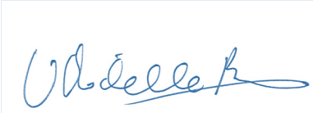

MICHELLE BACHELET JERIA
Presidenta de la República

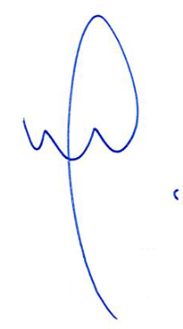

RODRIGO VALDES PULIDO
Ministro de Hacienda

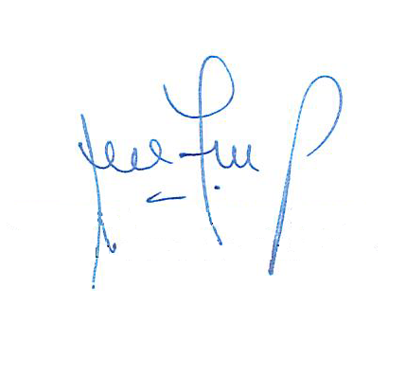

AURORA WILLIAMS BAUSSA
Ministra de Minería

